BÚT TOÁN NHẬT KÝ
- Giới thiệu: Giao diện hạch toán một số bút toán khác:
  - Nhập số dư đầu kỳ các tài khoản (trừ 15x, 11xx)
  - Bù trừ công nợ
  - Khấu trừ thuế
  - Hạch toán chi phí lương
  - Hạch toán chi phí dịch vụ chưa thanh toán: Điện, nước,..
  - Các bút toán phân bổ, kết chuyển tự động
  - …
- Hướng dẫn giao diện: Giao diện Bút toán nhật ký cũng tương tự như các giao diện khác. Cần lưu ý các điểm khác biệt sau:
  - Thông tin hóa đơn: Nếu có hóa đơn cần kê lên bảng kê thuế, thì nhập vào tab Hóa đơn.
  - Bù trừ công nợ: Tiện ích cho phép tạo nhanh phiếu bù trừ công nợ
  - Hạch toán chi phí lương: Tiện ích hạch toán tự động chi phí lương (Nếu có sử dụng Junsky.HRM)
  - Lưu ý:
    - Để lưu được bút toán nhật ký, bút toán nhập vào phải cân: Tổng Nợ = Tổng Có
    - Trong 1 phiếu nhật ký, có thể có nhiều Bút toán, mỗi bút toán là một mã đối ứng. Một bút toán đúng phải đảm bảo điều kiện:
      - Cân: Tổng nợ=Tổng có
      - Không được hạch toán nhiều dòng nợ và nhiều dòng có.
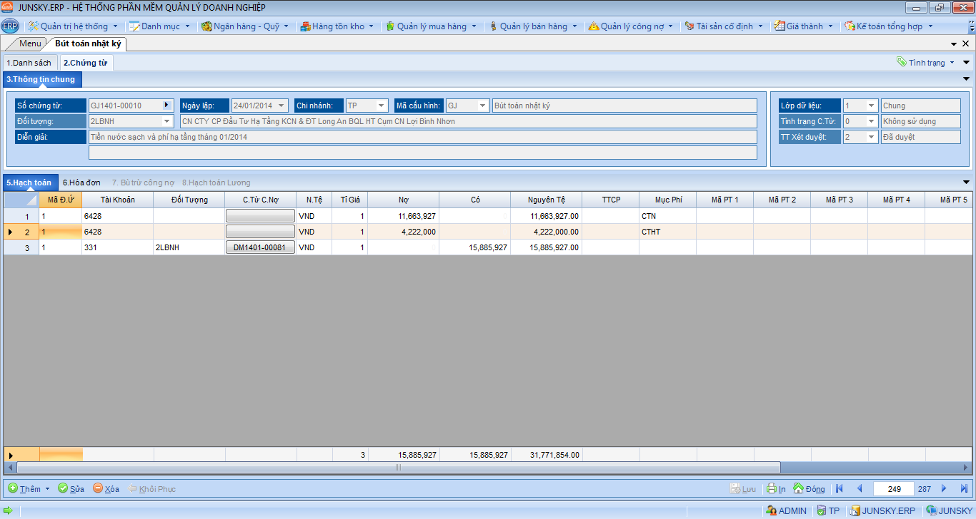
- Hướng dẫn nghiệp vụ thường gặp
- Tham chiếu: Xem thêm hướng dẫn sử dụng những thông tin liên quan
  - Hệ thống tài khoản: Danh mục/Hệ thống tài khoản
  - Danh mục đối tượng: Danh mục/Đối tượng KH-NCC-NV
- Hình chụp
